Föräldramöte KFUM Basket DU15 10/10 kl. 18:30
Närvarande: Eva Fors, Lars Markström, Thidarat Sailabat, Assem Akkuly, Mattias Nilsson, Cristian Gatica Escobar, Aurora Vianney och Erika Byberg

Agenda:
- Styrelsen info
- Medlems- och träningsavgifter
- DU15
- Träningstider
- Seriespel
- Träningsmatcher
- Cuper, Basketshop Open? (18-21 maj 2023)
- Försäljningar & Uppdrag Föräldragrupp!
- Ekonomi Kassör & Lagledare
- Kommande Säsong
- Övriga frågor

Styrelsen info:
Sussie Kassör / KFUM & Dennis Verksamhetsansvarig

Försäljningar, detaljerad information kommer att skicka ut till alla lagledare inom en snar framtid.

Fryspåsar 5 st. / spelare
2 st. Bingolottokalendrar / spelare, betalas in senast sista oktober

Frivilligt för lagen att sälja RC – 50% av förtjänsten går till lagkassan.
New Body säljs i år per lag, anmäl till Sussie om intresse finns. Hela förtjänsten går till laget.

Uppdrag som ev. kan komma från föreningen
Bogrundet – helgen v. 42
Inventering på City Gross i januari 2024

19/10 Sek utb. 24/10 -> Föräldrar och ungdomar 15 år
Domarutbildning i januari -> mer information kommer.

Medlems- och träningsavgifter:
Säsongsavgift 2119kr, faktura på laget.se

DU15:
Säkerställ att det finns rätt uppgifter på laget.se så att ni får information från föreningen och laget, spelare och minst en förälder ska finnas i systemet. Får ni inte notiser/meddelande från laget.se meddela Erika eller Eva.

Tomiris
Nora
Agnes
Milla
Nauvoo
Ida
Signe
Akemi
Mai
Molly
Amanda
Livia

Träningstider:
Tisdag – 18:45-20:00
Torsdag – 19:00-20:30

Seriespel:
Profixio – 3 lag. Kramfors, Östersund och Sundsvall.
Målsättningen är att spela 6 matcher totalt.

Träningsmatcher:
21/10 Träningsmatch i Hudiksvall. Eva skickar ut kallelse.
Försöker att hitta flera lag i ”närområdet” att spela träningsmatcher mot.
Cup/er:
Basketshop Open i maj och/eller någon tidigare på våren.

Ekonomi:
Laget saknar kassör! Erika meddelar att hon kan tänka sig att fortsätta vara lagledare förutsatt att Agnes väljer att fortsätta spela och att det tillsätts en kassör! Frågan ställs på laget.se

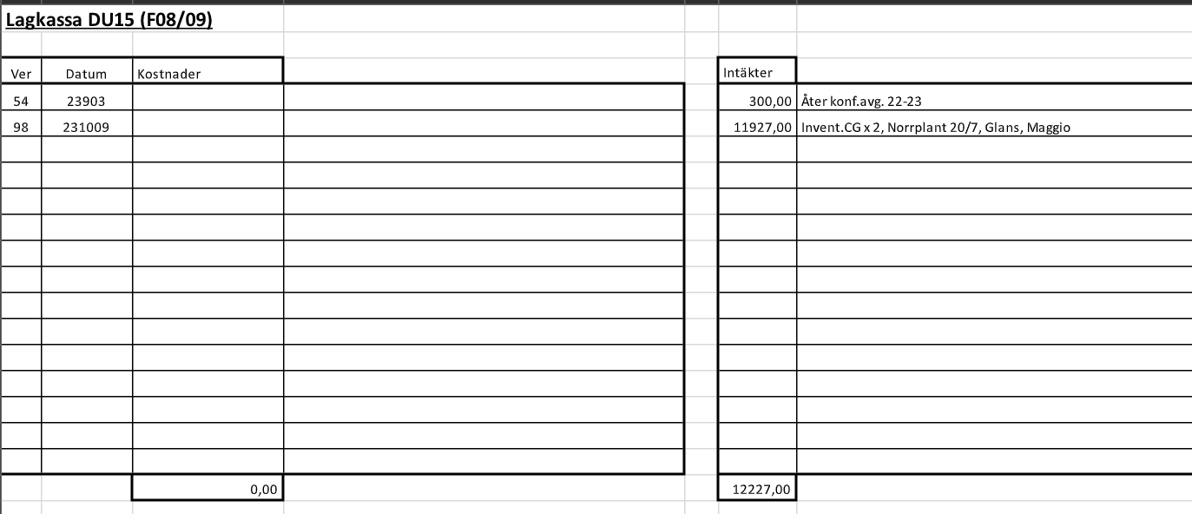

Egen lagkassa 3407 kr finns hos Maria Nilsson.

Nästa säsong:
Laget behöver ställa för fortsatt spel och ev. Stockholmsserie vilket innebär fortsatt engagemang av både spelare och föräldrar när det kommer till, träning, försäljning och andra åtaganden.

Sekreterare: Erika Byberg

